Nestlé Kéfir sabor Tropical y Nestlé Kéfir Natural 0% materia grasa en formato 6x100g se suman a la familia de Nestlé Kéfir

Disfruta de los beneficios del kéfir con Nestlé Kéfir #paratodoelmundo

Madrid, 7 de noviembre de 2024.- La gama de Nestlé Kéfir se amplía aún más con nuevas incorporaciones, Nestlé Kéfir sabor Tropical en formato botella 500g, con un sabor suave y refrescante para disfrutar de las propiedades saludables del kéfir en cualquier momento, y Nestlé Kéfir Natural 0% materia grasa en formato 6x100g, con la dosis diaria de kéfir ideal como complemento en el desayuno o en cualquier momento del día.
Descubierto hace miles de años en el Cáucaso, el kéfir es un producto elaborado con fermentos lácteos vivos y levaduras. Su textura es ligeramente carbonatada, una característica única del kéfir.
Con una receta que incluye fermentos lácteos y auténticas levaduras de kéfir, Nestlé Kéfir aporta calcio y vitamina D. Es un alimento ideal para cuidar los sistemas digestivo e inmunitario y no contiene azúcares añadidos. Además, tiene un sabor muy suave y refrescante.
El kéfir es un producto muy versátil que combina con multitud de ingredientes: se puede mezclar con frutas, granola, semillas, frutos secos, o cereales, para tomar en el desayuno, la merienda, el postre o en cualquier momento del día.
Lactalis Nestlé apuesta por el desarrollo de este segmento de productos muy saludables que están en constante crecimiento y que cada día son más consumidos por gran parte de la población gracias a sus amplios beneficios.

https://nestlekefir.es/

NUEVO
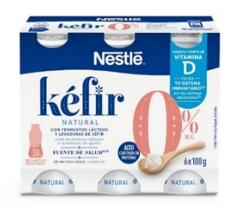
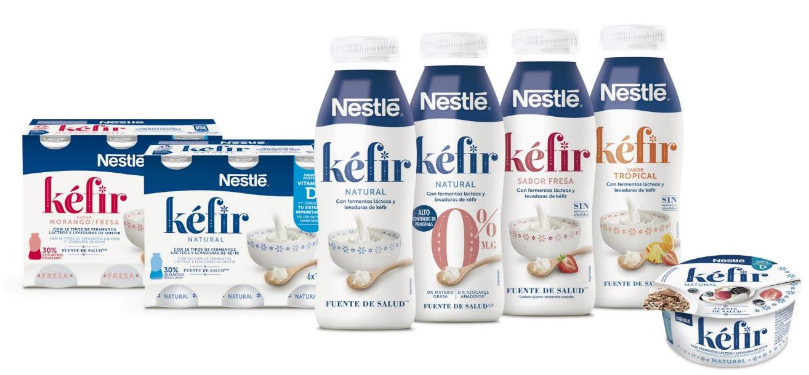
NUEVO

Sobre Lactalis Nestlé
Lactalis Nestlé es la unidad de negocio de yogures y postres refrigerados, fruto de la joint venture entre Lactalis y Nestlé. Segundo operador en el lineal de lácteos refrigerados, la compañía, cuya fábrica se sitúa en Guadalajara, comercializa numerosas y reconocidas marcas como La Lechera, Nestlé Gold, Nescafé Latte o o Nesquik.

Sobre Lactalis
Lactalis, líder mundial en productos lácteos, es una empresa familiar con presencia en España desde 1983. A nivel global se encuentra en 150 países, cuenta con 85 500 colaboradores, opera en más de 270 fábricas y tiene como objetivo ofrecer a las personas consumidoras una gama cada vez más amplia de productos lácteos sanos, sabrosos, seguros y sostenibles.
En España, en su decidida apuesta por la creación de valor en las regiones en las que opera, Lactalis cuenta con 8 plantas, 6 de ellas situadas en localidades de menos de 25 000 habitantes. 2500 personas trabajan en el grupo que colabora con más de 1600 ganaderos, siendo la compañía láctea española con más granjas certificadas en Bienestar Animal por AENOR. Comprometida, además, con la economía circular, el cuidado del medioambiente y los Objetivos de Desarrollo Sostenible marcados por Naciones Unidas, Lactalis ha mejorado la sostenibilidad de sus envases y reducido la huella hídrica y de carbono de su cadena de producción. Puleva, Lauki, RAM, El Castillo, Gran Capitán, Flor de Esgueva, El Ventero, Chufi, Galbani o Président son algunas de sus marcas.
Más información en la web www.lactalis.es
CONTACTO
Juan Miguel Ramiro – Responsable de Comunicación Externa juanmiguel.ramiro@es.lactalis.com Tel. 670 865 425

